**1.** Hacer que el demonio **dhcpd** lea el archivo de configuración desde un directorio diferente

al directorio por defecto (/etc/dhcpd/dhcpd.conf).

* Primero hacemos una copia de del archivo /etc/dhcp/dhcpd.conf con el nombre de copydhcpd.conf. usando el comando sudo cp /etc/dhcp/dhcpd.conf /etc/dhcp/copydhcpd.conf

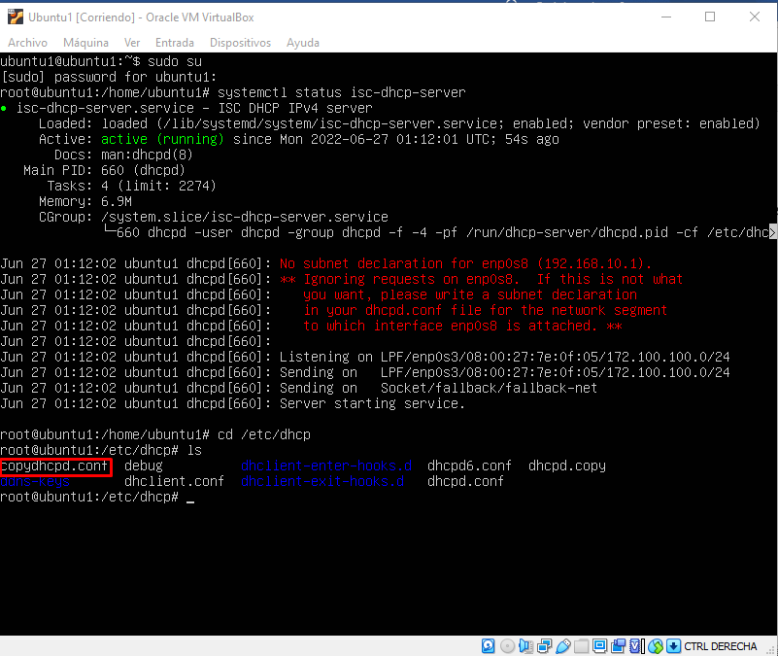

* Modificamos el archivo /etc/init.d/isc-dhcpd-server cambiando la instrucción de la ruta /etc/dhcp/dhcpd.conf por /etc/dhcp/copydhcpd.conf

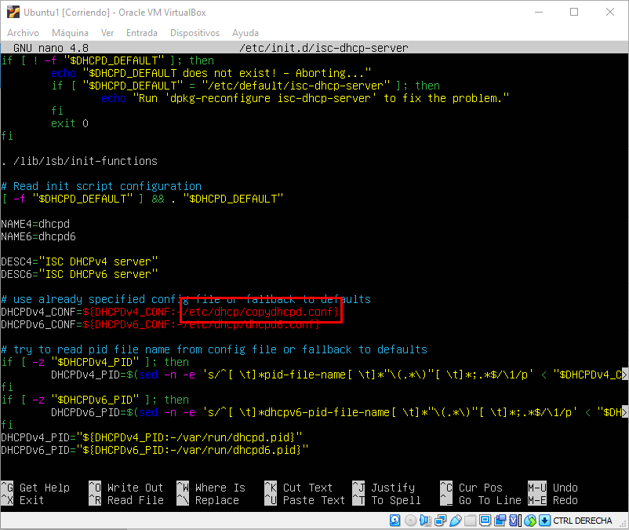

* Volvemos a correr el servidor dhcp con:
  + systemctl start isc-dhcp-server
  + systemctl stastus isc-dhcp-server

y verificamos que el servicio dhcp funciona con normalidad.

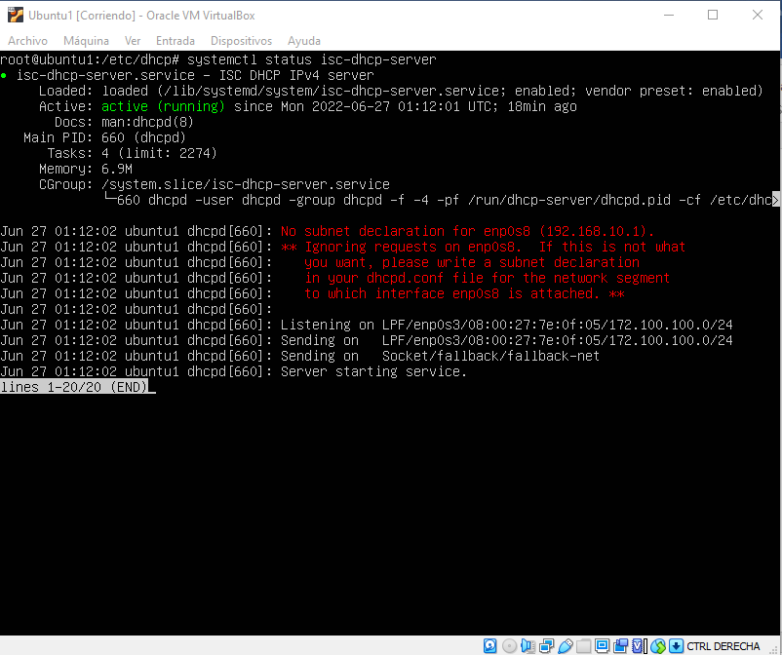

**2.** Hacer que el servidor DHCP asigne direcciones IP dentro del rango 172.100.100.100 a

172.100.200 a cualquier equipo que se conecte, y dentro del rango 172.16.100.10 a

172.16.100.50 a equipos de los cuales conozca su dirección MAC.

Cambamos la ip de ubuntu1 a 172.100.100.1

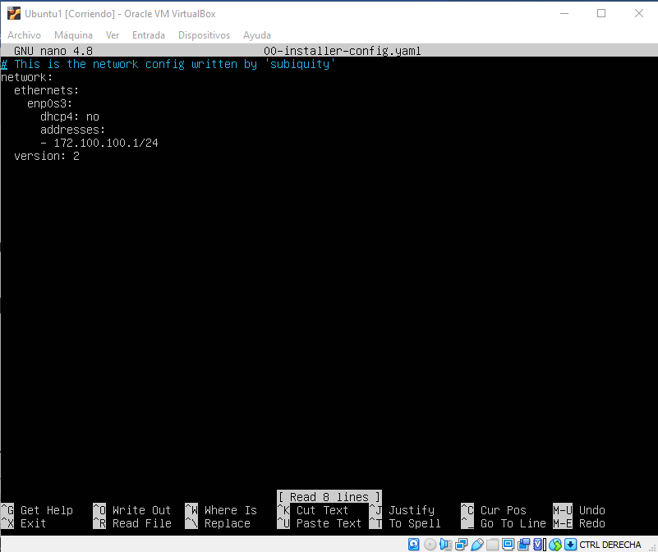

Configuramos dhcpd.conf

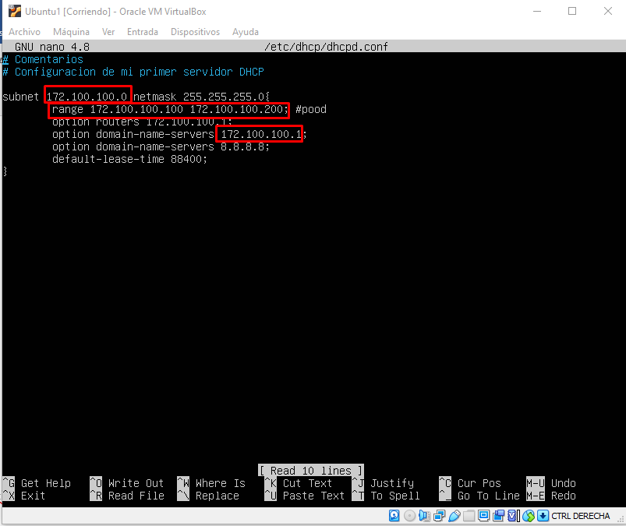

En Ubuntu2 aparece la nueva ip

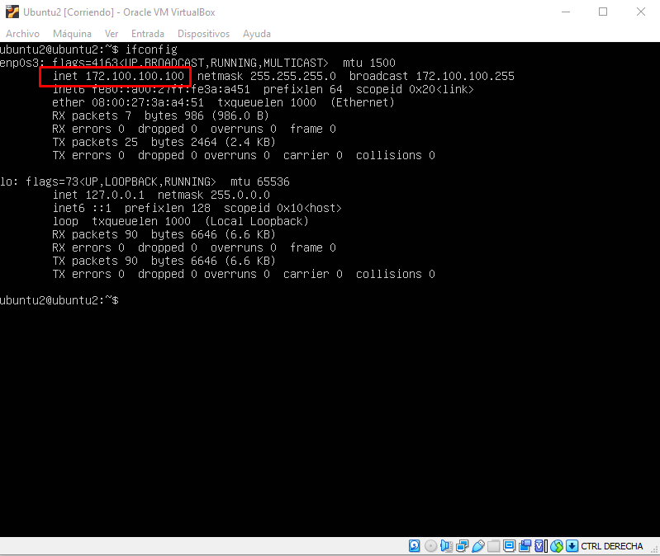

Configuracion de ip fijas para cuando conoce la MAC

Identificación de MAC en ubuntu2

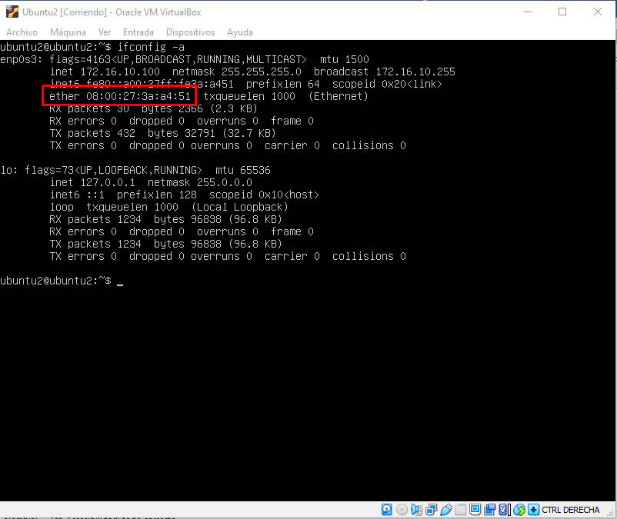

Configuración de dhcpd.conf en ubuntu1

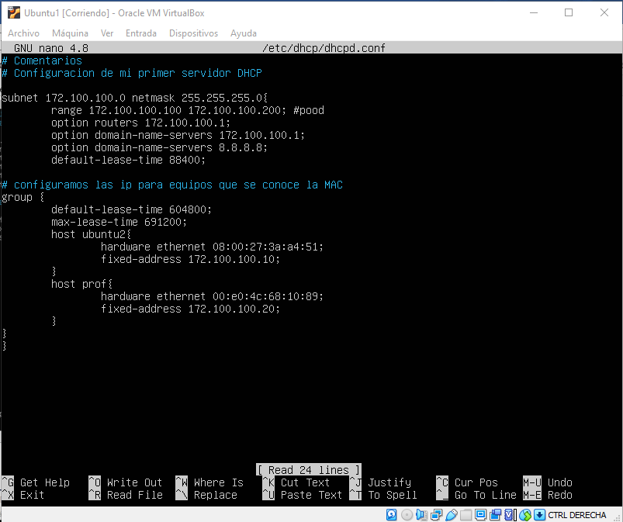

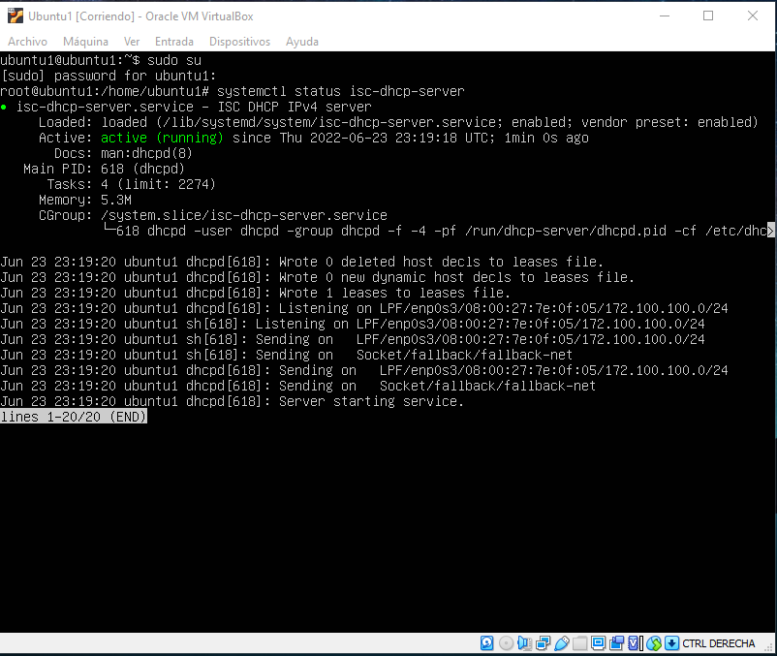

Verificación de nueva ip en ubuntu2

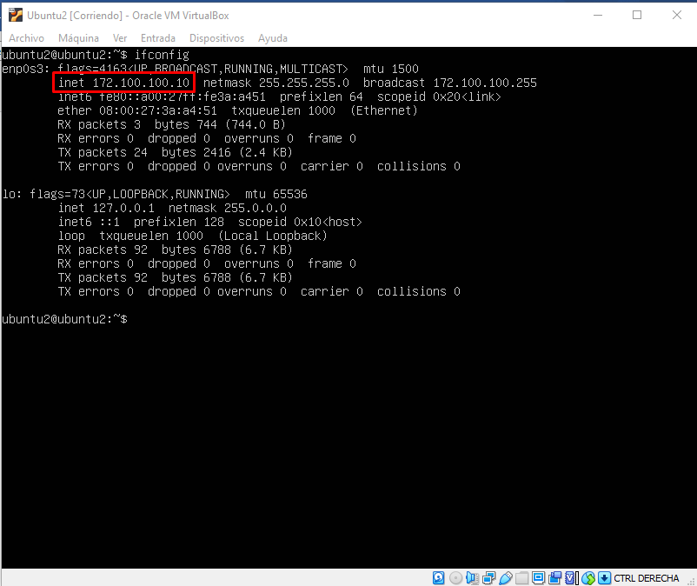

Punto 3

Creación de una interfaz de red

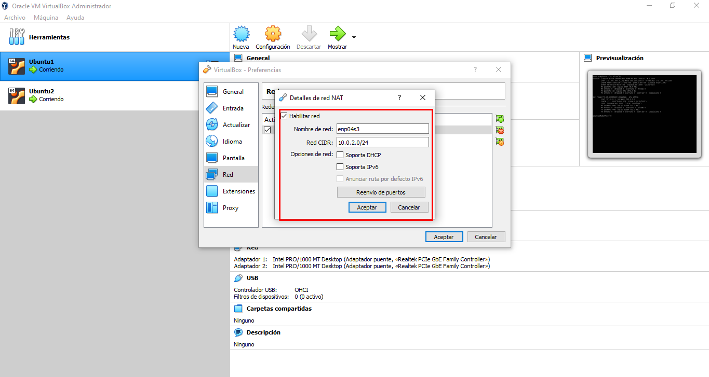

5 punto

Cambiar tiempo

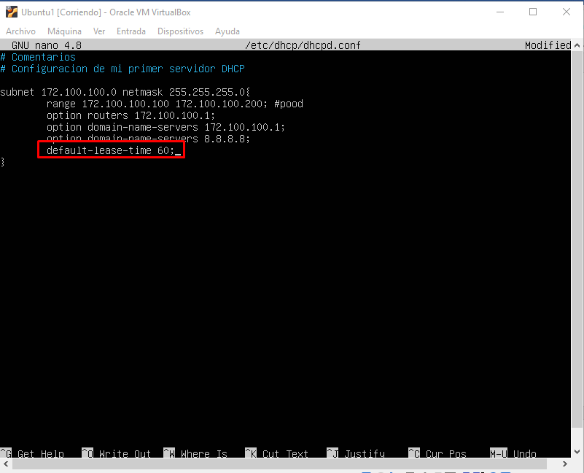

Ver información de las maquinas conectadas al servidor se utiliza el comando cat /var/dhcp/dhcpd.leases

